Національний технічний університет України

«Київський політехнічний інститут ім. Ігоря Сікорського»

Факультет РТ

Лабораторна робота №3

З дисципліни «Інформатика 1»

Виконала-Магдалінчук В.А

Група: РЕ-12

Викладач: Катін П.Ю

Оцінка:____________.

Кількість балів:___________.

Підпис:__________.

Київ – 2019

Мета: Створити програму для обрахунку нелінійних рівнянь за двома алгоритмами пошуку невідомого.

Обрана функція: sqrt(pow(x,9)+7)

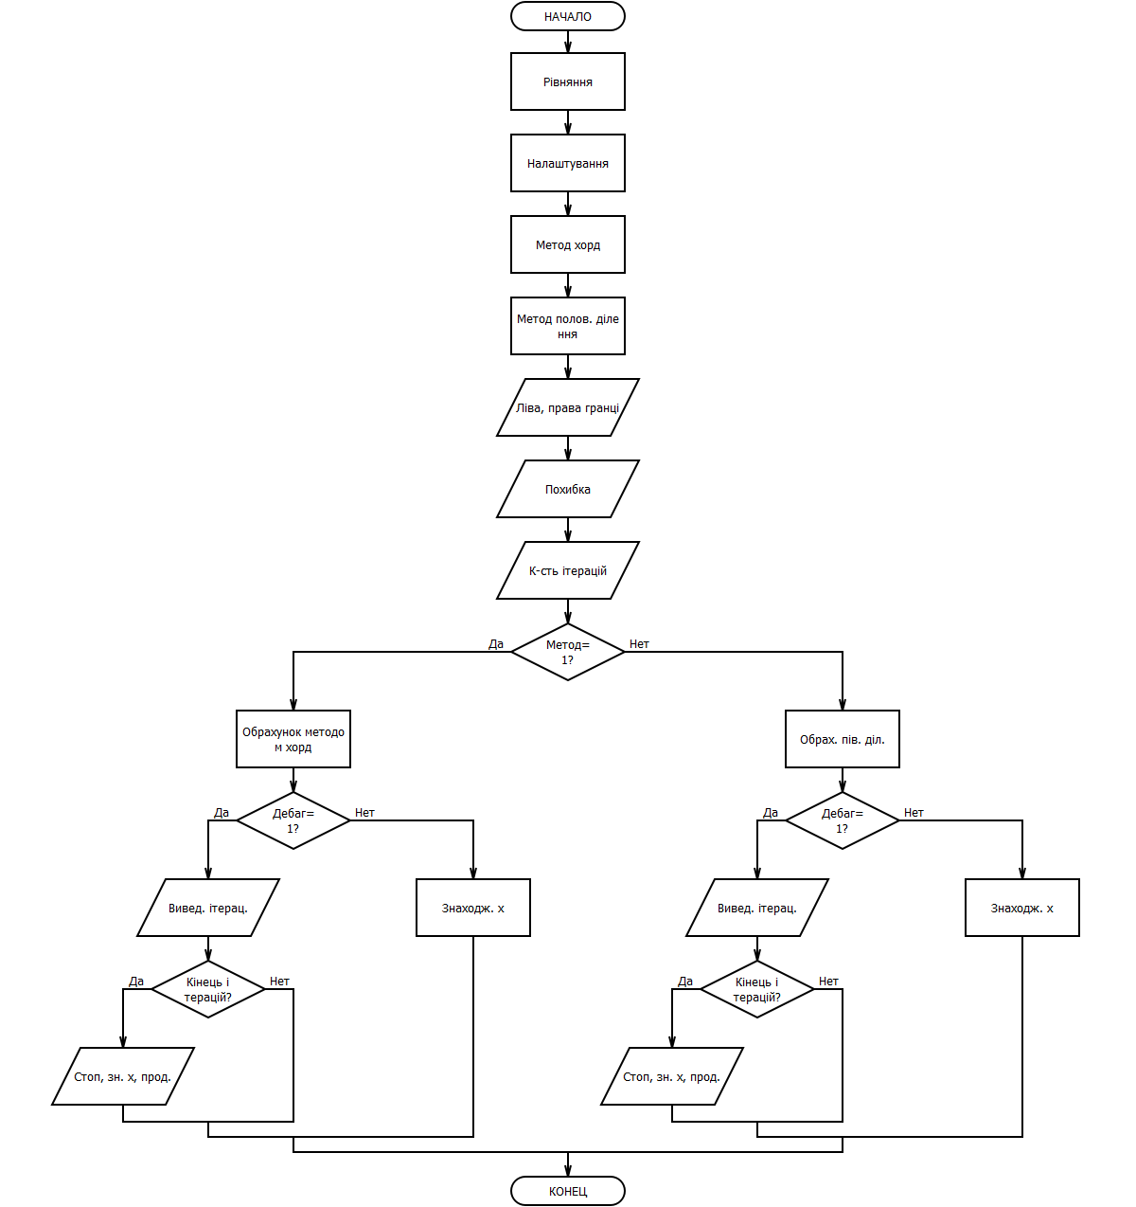

**Код**

#include <stdio.h>

#include <stdlib.h>

#include <conio.h>

#include <math.h>

#include <stdio.h>

#define eps 0.0001

double f(double x);

double method_hord(double x1, double x2, unsigned int N, unsigned int debug);

double method_halfDiv(double x1, double x2, unsigned int N, unsigned int debug);

int main()

{

double x1, x2, root;

unsigned int var; // 1-method_hord,2-method_halfDiv

unsigned int N, debug;

printf("Choose variant ");

scanf_s("%u", &var);

printf("\nN=");

scanf_s("%u", &N);

printf("\ndebug=");

scanf_s("%u", &debug);

do {

printf("Choose x1=");

scanf_s("%lf", &x1);

printf("Choose x2=");

scanf_s("%lf", &x2);

} while (f(x1) * f(x2) > 0);

while ( var != 1 && var != 2){

printf("\nERROR. Choose Method: 1 or 2 ");

scanf_s("%u", &var);

}

if (var == 1) {

root = method_hord(x1, x2, N, debug);

printf("\n\nx=%lf f(x)=%lf", root, f(root));

}

else if (var == 2) {

root = method_halfDiv(x1, x2, N, debug);

printf("\n\nx=%lf f(x)=%lf", root, f(root));

}

while (debug != 0 && debug != 1)

{

printf("\nERROR. Choose debug: 0 or 1 ");

scanf_s("%u", &debug);}

return 0;

}

//-----------------------------------------------------------------

double f(double x)

{

return sqrt(pow(x,9)+7);

}

//------------------------------------------------------------------

double method_hord(double x1, double x2, unsigned int N, unsigned int debug)

{

double xi;

int n=1;

do{

xi = (f(x2)*x1-f(x1)*x2) / ( f(x2)-f(x1) );

if ( f(xi)*f(x1) > 0 )

x1 = xi;

else

x2 = xi;

if(debug == 1){

printf("\n%d %lf %lf", n, xi, f(xi));

n++;

}

else if (debug == 0) {

xi = (f(x2) * x1 - f(x1) * x2) / (f(x2) - f(x1));

if (f(xi) > 0)

x1 = xi;

else

x2 = xi;}

} while (fabs(f(xi)) > eps);

return xi;

}

double method_halfDiv(double x1, double x2, unsigned int N, unsigned int debug)

{

//double eps = 0.0001;

double xi;

int n = 1;

while (debug != 0 && debug != 1)

{

printf("\nERROR. Choose debug: 0 or 1 ");

scanf_s("%u", &debug);

}

if (debug == 0) {

do {

xi = (x1 + x2) / 2;

if (f(xi) > 0)

x1 = xi;

else

x2 = xi;

} while ((fabs(f(x1) - f(x2))) > eps);

}

else if (debug == 1) {

do {

xi = (x1 + x2) / 2;

if (f(xi) > 0)

x1 = xi;

else

x2 = xi;

printf("\n%d %lf %lf", n, xi, f(xi));

n++;

} while ((fabs(f(x1) - f(x2))) > eps);

}

return xi;

}